- “开始”->“运行”->输入“services.msc”，找到“MySQL5”，点工具栏上的三角符合启动该服务。
- “开始”->“运行”->输入“cmd”
- 输入“mysql -uroot -proot”
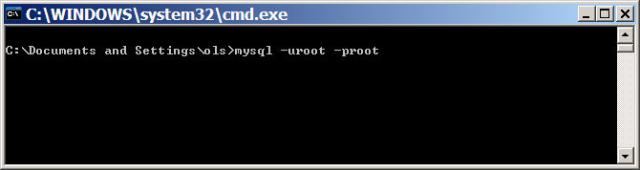
提示符出现“mysql>”
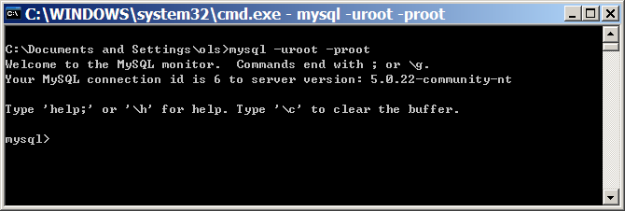
- 输入“drop database zjzl;”
- 用记事本打开文件“create_table.sql”，先按“ctrl+A”，在按“ctrl+C”，回到CMD窗口，点鼠标右键，选择“粘贴”（将所有内容一次性复制到CMD窗口中），敲一下回车
- 用记事本打开文件“genData.sql”，将所有内容一次性复制到CMD窗口中，敲一下回车
- 点CMD窗口右上角的“X”关闭窗口

